M.Hilmi EREN
04 - 98 - 3636

Anorganik Kimya III Lab.
1.Deney Grubu
http://www.mhilmieren.com
DENEY RAPORU

DENEY ADI Kloropentaamminkobalt (III) klorür [Co(NH₃)₅Cl]Cl₂ Sentezi (2 No’lu deney)

DENEY TARİHİ 23 Ekim 2003 Perşembe

AMAÇ Werner’in Koordinasyon bileşikleri konusunda teorisini açıklamada kullandığı bileşiklerden Kloropentaamminkobalt (III) klorür’ün [Co(NH₃)₅Cl]Cl₂ Sentezlenmesi, koordinasyon bileşiklerinde izomer türlerinin ve renk farklılıklarının açıklanması.

TEORİK BİLGİ
Koordinasyon Bileşiklerinde İzomeri
Co
NH₃
NH₃
NH₃
H₃N
H₃N
Cl

CoCl₃.6NH₃ + Ag⁺(aşırı) → 3AgCl_{(k)} ↓ Sarı Kompleks
CoCl₃.5NH₃ + Ag⁺(aşırı) → 2AgCl_{(k)} ↓ Açık Eflatun Kompleks
CoCl₃.4NH₃ + Ag⁺(aşırı) → AgCl_{(k)} ↓ Yeşil Kompleks
CoCl₃.4NH₃ + Ag⁺(aşırı) → AgCl_{(k)} ↓ Menekşe Kompleks

Werner’in teorisini açıklamada kullandığı komplekslerden açık eflatun ve yeşil kompleks aynı formüle CoCl₃.4NH₃ sahip olmasına rağmen özellikleri farklıydı.
Bu farklılık koordinasyon bileşiklerinde izomerin açıklanmasına yardımcı oldu.
Bileşiklerin geometrisi, merkez atomunun koordinasyon sayısı ile yakından ilgilidir.
Kare düzlem yapıda merkez atoma bağlı dört konum da eşit olmakla birlikte komşulukları aynı derecede değildir. Bu nedenle farklı ligandların girmesi komplekse izomerlik kazandırır. Ligandların biribirine komşu olarak düzenlendiği geometrik izomere cis, biribirine karşıt konumlarda düzenlendiği izomere trans denir. Oktahedron bir yapıda üç eşit ligand merkez atomundan geçmeyen bir düzlem üzerinde bulunursa bu izomere fac (facial) izomeri denir. Üç eşit ligand merkez atomundan geçen bir düzlem üzerinde ise bu izomere mer (meridiyonal) izomer denir. Oktahedral komplekslerde geometrik ve optik izomeri görülür.

Koordinasyon Bileşiklerinin Renkli Olmalarının Nedeni
Renk teorisi ilk defa Newton tarafından açıklanmıştır. Beyaz ışık bir zam prizmadan geçirildiğinde çeşitli renklere ayrılır. Görünen her renk belirli dalga boylarındaki ışıklardan oluşur. Tek bir dalga boyuna sahip ışığa tek renkli anlamında monokromatik ışık denir. Dalga boyları farklı ışınlardan oluşan ışığa çok renki anlamında polikromatik ışık denir. Renk dizisi kırmızıdan başlar ve mora kadar devam eder. Kırmızı; en uzun dalga boylu en düşük frekanslı, mor; en kısa dalga boylu en yüksek frekanslı ışıktır. Göz ancak bu iki renk arasındaki ışınlara karşı duyarlıdır.Frekansı kırmızı renkten düşük ışınlara kırmızıötesi, frekansı mor renkten
yüksek olanlar mor ötesi ışınlar olarak bilinir.
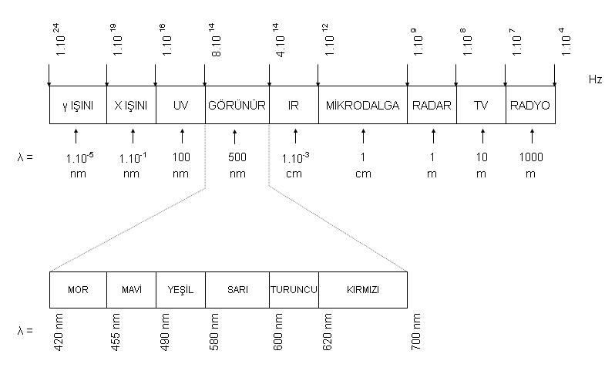

Işınımların hepsini alan bir yüzey hepsini olduğu gibi yansıtırsa sözkonusu yüzeye beyaz deriz. Siyah cisimler ise gelen ışığın hepsini yutar. Kırmızı bir cismin rengi, kırmızılar hariç bütün ışınımlarını yutarak alıkoymasından veya öbür ışınımları kırmızıdan daha büyük oranda yutmasından ileri gelir. Eğer bütün ışınımlar eşit oranda yutulursa cisim gri renkli görülür.
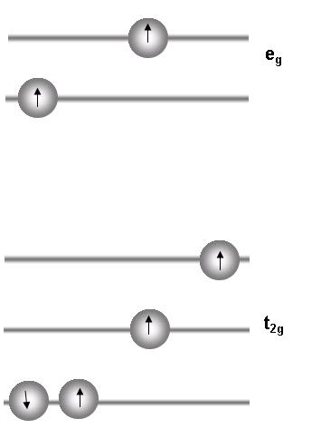
Koordinasyon bileşiklerinin renkli olmalarının nedeni d orbitallarindeki d→d elektron geçişlerinden ileri gelmektedir. Elektron geçişleri ile ilgili enerjinin, ışık spektrumunun görünür bölgesine 720-420 nm rastlaması halinde bileşikler renkli olarak görülür. Koordinasyon bileşiklerinde ayrıca metal ağırlıklı bir orbitalden ligand ağırlıklı bir orbitale M→L elektron geçişi , ligand ağırlıklı orbitalden metal ağırlıklı orbitale L→M geçişi olur. Atomdan atoma elektron geçişi olduğundan bu geçişler izinlidir. Olasılığı fazladır ve ışık soğurması şiddetli olur.

DENEYİN
YAPILIŞI 4 gr CoCl₂.6H₂O az suda çözülerek buz banyosunda soğutulur. 5 gr (NH₄)₂CO₃ ve %10’luk NH₃ karışımı olan 25 ml’lik çözeltiye ilave edilir. Karışım 10°C ‘nin altında tutularak 10 ml %20 ‘lik H₂O₂ çözeltisi karıştırarak ve yavaş yavaş ilave edilir. 15 gr NH₄Cl katılır ve su banyosunda çamur kıvamına gelinceye kadar buharlaştırılır. CO₂ çıkışı bitinceye kadar karıştırılarak seyreltik HCl ilave edilir. Çözeltiyi nötralleştirmek için seyreltik NH₃ katılır. Bundan sonra 1 ml daha aşırı derişik NH₃ katılır. Çözelti su banyosunda 1 saat kadar tetraamin tuzları kaybolana dek ısıtılır. Üzerine 30 ml derişik HCl ilave edilir. Kristaller ayrılmaya başlayıncaya kadar su banyosunda ısıtılır. Sonra soğutularak süzülür.
2CoCl₂.6H₂0+(NH₄)₂CO₃+9NH₃+3HCl+H₂0 → 2[Co(NH₃)₅Cl]Cl₂+NH₄Cl+15H₂0+CO₂

[Co(H₂0)₆]Cl₂= 206 gr/mol [Co(NH₃)₅Cl]Cl₂= 218,5 gr/mol

Reaksiyona göre 2 mol [Co(H₂0)₆]Cl₂ ‘den 2 mol [Co(NH₃)₅Cl]Cl₂ elde edilmiştir.
4g / 206g/mol = 0,019 mol [Co(H₂0)₆]Cl₂’den 0,019 mol ürün elde edileceğine göre
elde etmemiz gereken ürün miktarı 0,019 x 218,5 = 4,1515 gr olur.
Elde edilen ürün = 4,15 g Verim = % 100


SONUÇ Yükseltgenme sırasında karıştırma iyi yapıldığında ve çözelti yavaş ilave edildiğinde ayrıca deneyin son aşamalarında yeterli ısıtma ile tetramin tuzları tamamen yokedildiği takdirde açık eflatun [Co(NH₃)₅Cl]Cl₂ kompleksi iyi bir verimle elde edilebilmektedir.

